# Sommarträning

## Träningspass

* Uppvärmning
* Snabbhet 10-20 m i lätt uppförsbacke/plan mark (~0-5grader) – 10 rep
* Skridskohopp 10m * 10 rep
* Korta intervaller 30-45 sek – (5-10 rep)
* Balans – (2-3 övn)
* Styrka – (1-3 övn)
* Smidighet/Koordination/Motorik – (2-3 övn)
* Landhockey/Innebandy/Fotboll/Basket/Tennis/Badminton el liknande rolig aktivitet om ni tränar i grupp
* Stretching – förslag på övningar bifogade

## Övningar Styrka

* Armhävningar 3*max
* Situps 3*20
* Rygglyft 3*10
* Utfall 10 per ben
* Triceps 3*10
* Fällkniven 3*5
* Vindrutetorkaren 3*5
* Burpees 3*8
* Plankan 3*30s
* Handflyttning 3*20s
* Tåhävningar 3*10
* Hunden 3*10
* Upphopp 3*10
* * Egna övningar

## Övningar Balans

* Balansbräda
* Flygplanet 3*20s / ben
* Flygplanet blunda 3*10s / ben
* Flyplanet rotation 3*20s / ben
* Enbensböj 3*5 / ben
* Stå på ett ben 3*20s / ben
* Stå på ett ben blunda 3*10s / ben
* Stå på ett ben när du borstar tänderna varje dag ~2min :-)
* * Egna övningar

## Skott

Se bifogat material samt titta gärna på filmen

## Övningar Smidighet/Koordination/Motorik

* UP-träning (flertal övningar) – välj från träningen på UP
* Hopprep - se bifogat material
* Jonglera – valfri tid
* Jonglera på ett ben – valfri tid
* Jonglera och gå/springa samtidigt – valfri tid
* * Egna övningar

## Instruktion till övningar

Flygplanet – börja med att stå helt stilla i positionen, då tränas den statiska balansen. Rotera sen lite för att träna den dynamiska balansen.

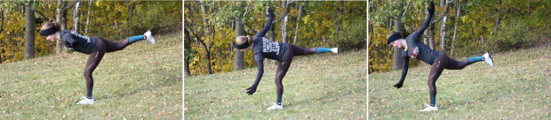

*Börja med att stå stilla, när du har hittat balansen kan du testa att rotera*

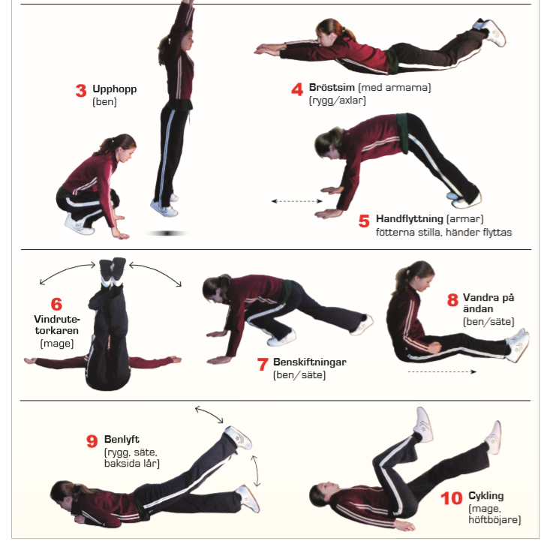

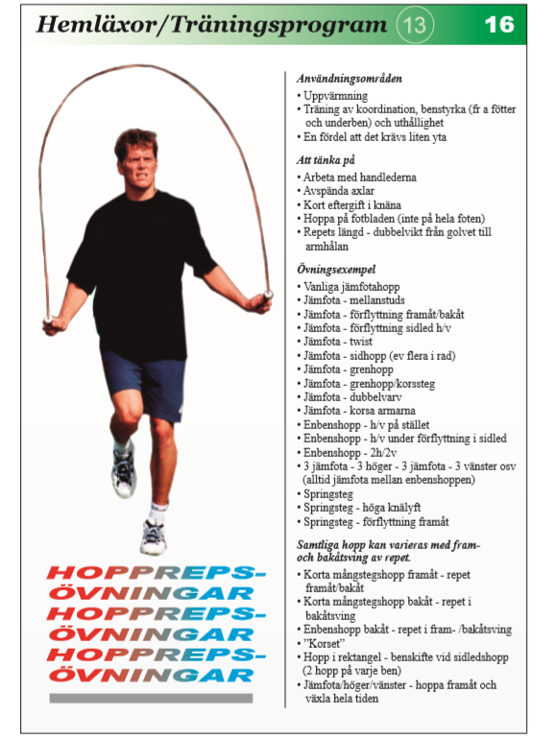

Burpees

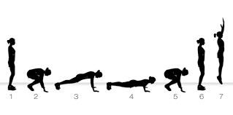

Hunden

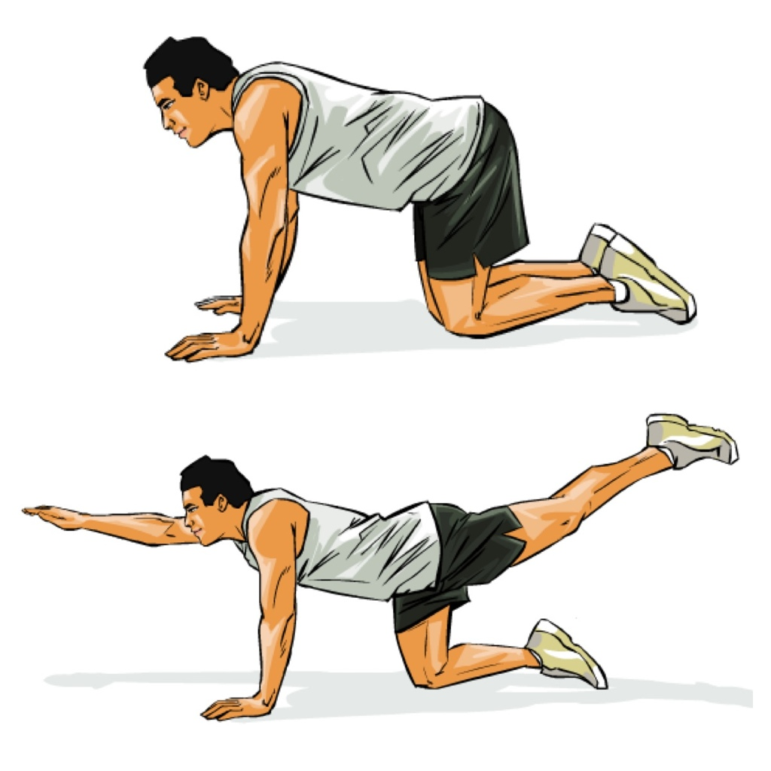

Stretching

